Kebony Clear RAP 22×142 mm Terrassendiele glatt, Kanten gerundet #2226

Kebony

Eigenschaften

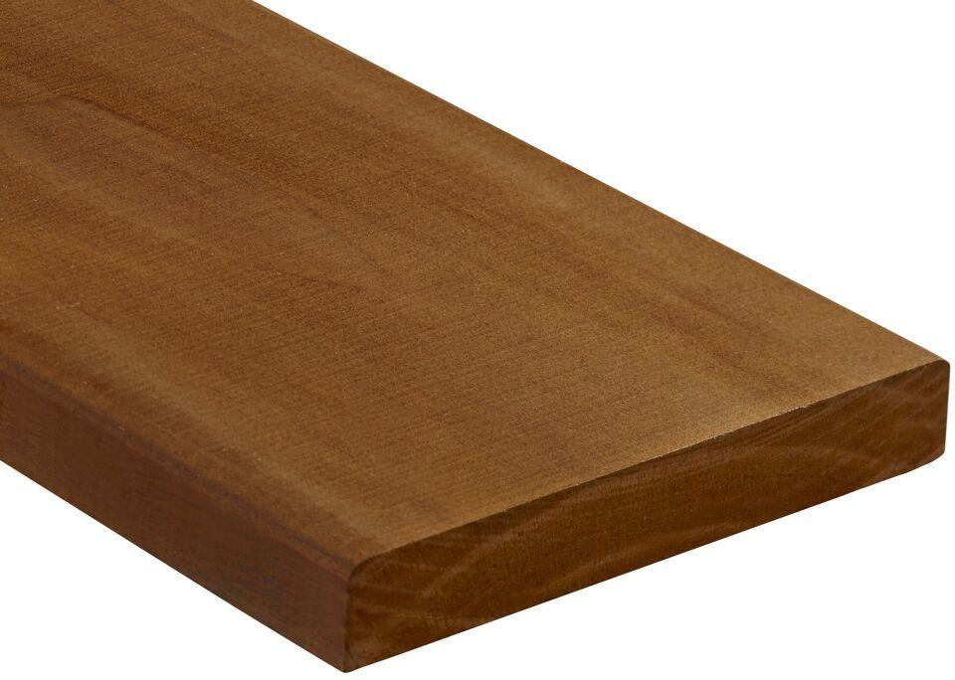

HAN:

2226

Farbton

dunkelbraun

Breite (mm)

142,00

Höhe (mm)

22,00